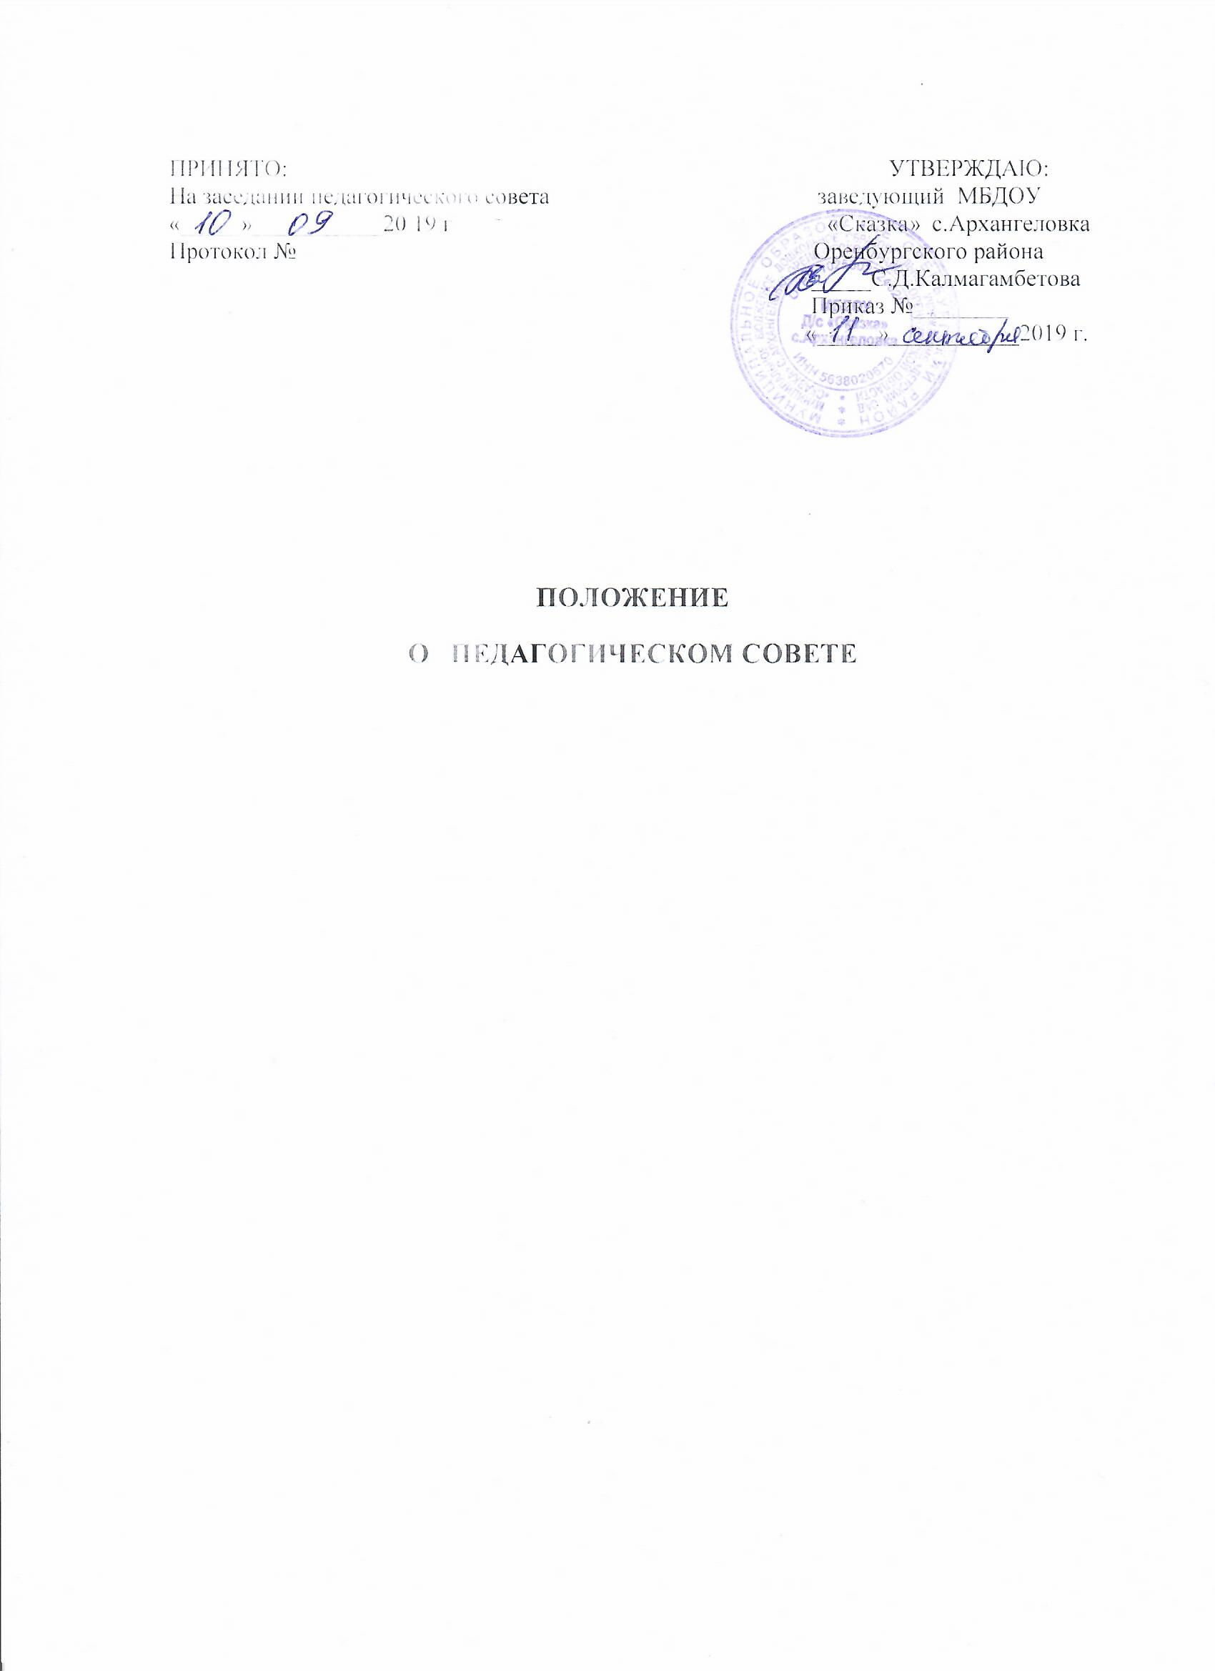
1. Общие положения.

1.1.Настоящее положение о педагогическом совете(далее Положение) разработано Муниципальным бюджетным дошкольным образовательным учреждением Детский сад «Сказка» с. Архангеловка Оренбургского района Оренбургской области (далее МБДОУ) в соответствии с Федеральным законом от 29.12.2012 № 273-ФЗ «Об образовании в Российской Федерации»
1.2. Срок данного положения не ограничен. Положение действует до принятия нового.
1.3. Принятые педагогическим советом решения, в пределах его компетенции, и не противоречащие законодательству реализуются приказами заведующей ДОУ и являются обязательными для исполнения всеми его членами.

2. Компетенции педагогического совета.
2.1.К компетенции педагогического совета Учреждения относится решение следующих вопросов:
- обсуждает Устав и другие локальные акты ДОУ, касающиеся педагогической деятельности, решает вопрос о внесении в них необходимых изменений и дополнений;
- организовывать работу по повышению квалификации педагогических работников, распространению педагогического опыта
- обсуждать и утверждать характеристики педагогических работников, представляемых к различным наградам
- рассмотрение отчета по проведению самообследования в ДОУ
- создание условий для педагогического образования родителей (законных представителей)
- содействие деятельности педагогических организаций и методических объединений

3. Состав и формирование педагогического совета.

3.1.Педагогический совет создается в Учреждении при наличии не менее трех педагогов.
3.2. В состав педагогического совета входят все педагогические работники Учреждения.
3.3. Председатель и секретарь педагогического совета избираются коллективом педагогических работников Учреждения открытым голосованием большинством голосов.

4. Права и ответственность Педагогического совета
4.1. Педагогический совет ДОУ имеет право на:
- Принятие положений
- Анализ и планирование педагогического совета
- Анализ объема и качества знаний, умений и навыков воспитанников
- Представление педагогических работников к различным видам поощрений
- рассмотрение вопросов о повышения квалификации и переподготовки кадров;
- внесение предложений об изменении и дополнении Устава Учреждения;
4.2. Педагогический совет несет ответственность за:
- соответствие принятых решений законодательству РФ образовании
- принятие конкретных решение каждому рассматриваемому вопросу, с указанием ответственных лиц и сроков исполнения решений.

5. Организация управления педагогического совета

5.1. В состав педагогического совета входят: заведующий ДОУ (его председатель), все педагоги ДОУ, председатель родительского комитета. В нужных случаях на заседания педагогического совета приглашаются медицинские работники, представители общественных организаций, учреждений, родители. Необходимость их приглашения определяется председателем педагогического совета педагогов. Приглашенные на заседание пользуются правом совещательного голоса.
5.2 Заседания педагогического совета созываются один раз в квартал в соответствии с годовым планом работы ДОУ, не реже четырех раз в год. Ход заседаний педагогического совета и решения оформляются протоколами. Заседания педагогического совета возглавляет заведующий ДОУ.
5.3. В обязательном порядке ведутся протоколы заседаний педагогического совета. Педагогический совет избирает из своего состава секретаря на учебный год. Протоколы подписываются председателем и секретарем педсовета.
5.4. Решения педагогического совета должны носить конкретный характер с указанием сроков выполнения мероприятий и ответственных за их проведение.
5.5. Решение педагогического совета принимается большинством голосов при наличии на заседании не менее двух третей его членов и является обязательным для исполнения после утверждения его приказом заведующего.
5.6. Организацию выполнение решений педагогического совета осуществляет заведующий ДОУ и ответственные лица, указанные в решении. Результаты этой работы сообщаются членам педагогического совета на следующих его заседаниях.
5.7. Заведующий ДОУ в случае несогласия с решением педагогического совета приостанавливает выполнение решения, извещает об этом Учредителя ДОУ, который в трехдневный срок при участии заинтересованных сторон обязан рассмотреть такое заявление, ознакомиться с мотивированным мнением большинства педагогического совета и вынести окончательное решение по спорному вопросу.
5.8. Решения педагогического совета являются рекомендательными для коллектива Учреждения. Решения, утвержденные приказом Учреждения, являются обязательными для исполнения.
5.9. Каждый член педагогического совета обязан посещать все его заседания, активно участвовать в работе педагогического совета, своевременно и полностью выполнять его решения.
6. Делопроизводство педагогического совета.

6.1. Заседания педагогического совета оформляются протокольно. В книге протоколов фиксируется:
- дата проведения заседания,
- количественное присутствие (отсутствие) членов педсовета,
- тема педсовета, повестка дня;
- ход обсуждения вопросов, выносимых на педагогический совет,
- предложения и замечания членов педсовета, решения.
6.2. Нумерация протоколов ведется от начала учебного года.
6.3. Книга протоколов педсовета пронумеровывается постранично, прошнуровывается, скрепляется подписью заведующей и печатью ДОУ.
6.4. Книга протоколов педагогического совета ДОУ входит в номенклатуру дел, хранится в делах ДОУ 50 лет и передается по акту при смене руководства.
6.5. Материалы к заседаниям педагогических советов хранятся в делах ДОУ.

